110067

Adieu Thérèse !
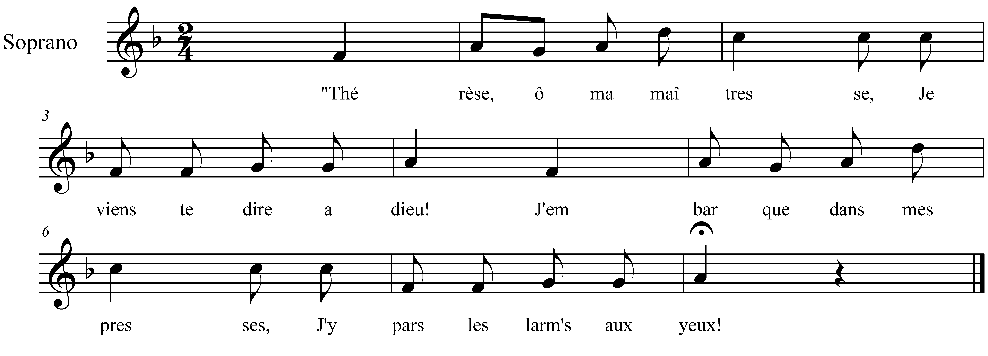

Thérèse, ô ma maîtresse,
Je viens te dire adieu ;
J'embarque dans mes presses,
J'y pars les larm's aux yeux.

Si tu t'en vas-en guerre,
Toi qui n'es qu'un enfant,
Tu monteras la garde,
A la rigueur du temps.

Si j'y monte la garde,
Cà s'ra bien malgré moi;
Embrasse-moi, Thérèse,
Pour la dernière fois".

Au bout de sept années,
L'amant est de retour.
Ah! la pauvre Thérèse
La nuit comme le jour.

Ouvre la port', Thérèse,
Ouvre, c'est ton amant.
..............................
................................

Ah, mon amant, dit-elle,
Il est bien loin d'ici.
Nos amours sont en guerre
Pour ne plus reveni.

T'en souviens-tu, Thérèse,
Du coin de ton jardin
Où nous cueillions ensemble
La fleure du jasmin.

Ah oui, ah oui, dit-elle,
Ah oui, je m'en souviens;
Je l'ai portée, j'la porte
La fleure du jasmin.

